**UNIVERSIDAD ALAS PERUANAS**

**FACULTAD DE INGENIERÍA Y ARQUITECTURA**

**ESCUELA ACADÉMICO PROFESIONAL DE INGENIERÍA DE SISTEMAS E INFORMÁTICA**



**“GESTION DE PROYECTO”**

**ESTUDIO GENERALIZADO Y OBJETIVO DEL AREA DE VENTAS, BASADA EN LA IMPLEMENTACION DE UN SISTEMA DE VENTAS EN LA EMPRESA “REPRESENTACIONES AGRÍCOLAS S.R.L”**

**DIEGO EDUARDO OCHOA ORELLANA**

**ING.PEDRO ALEX TAYA YACTAYO**

**Lima-PERÚ**

**2016**

# **DEDICATORIA**

El presente trabajo está dedicado a mis Padres, por el gran esfuerzo de brindarme el apoyo incondicional, la confianza y sus palabras alentadoras para conseguir mis objetivos.

# **AGRADECIMIENTO**

Agradezco a la Universidad Alas peruanas, por facilitarme el desarrollo de mi proyecto y al Ingeniero Pedro Alex Taya Yactayo por el apoyo brindado en mi presente proyecto a ejecutar.

# **INDICE**

DEDICATORIA 2

AGRADECIMIENTO 3

INTRODUCCIÓN 5

CAPITULO I 6

**ASPECTOS ORGANIZACIONALES** 6

1.1. Ubicación 6

1.1.1. Ubicación geográfica 6

1.1.2. Naturaleza y finalidad del área 6

1.1.3. Jurisdicción y funcionalidad 6

Administración del departamento de ventas 8

Visión y Misión 9

1.2.1. Visión y Misión de la Institución 9

1.2.1.1. Misión 9

1.2.1.2. Visión 9

1.2.2. Objetivos 9

1.2.3. Análisis FODA 9

1.2.3.1. Fortalezas 9

1.2.3.2. Debilidades 10

1.2.3.3. Oportunidades 10

1.2.3.4. Amenazas 10

El problema 10

1.3.1. Visión general del proyecto 10

1.3.2. Formulación del problema: Problema Principal 11

1.3.3. Objetivo Principal 11

1.3.4. Características del problema 11

1.3.4.1 Hipótesis del proyecto 11

1.3.4.2 Determinación de variables e indicadores 12

1.3.5. Justificación e importancia 12

1.3.5.1. Justificación 12

1.3.5.2. Importancia 12

Diseño metodológico 13

1.4.2. Población y muestra de estudio. 13

1.4.3. Técnicas e Instrumentos de Recolección de datos: 14

1.4.3.1. Técnicas. 14

1.4.3.2. Instrumentos. 14

CAPÍTULO II 15

**MARCO TEÓRICO** 15

2.1. Visión general del proceso unificado 15

2.2. El ciclo de vida del proceso unificado 15

2.4. El Proceso Unificado está centrado en la arquitectura 17

2.5. El Proceso Unificado es Iterativo e Incremental 18

2.6. Análisis 19

2.7. Diseño e implementación de procesos para el mejoramiento del área de ventas. 20

2.10.2.2. SQL Server Management Studio 2014 26

2.10.2.3. Entorno de desarrollo: Visual Studio 2013 27

2.10.2.4. Plataforma de desarrollo: Net Framework 4.5.1 28

CAPÍTULO III 30

**CONCLUSIONES Y RECOMENDACIONES** 30

3.1. CONCLUSIONES 30

3.2. RECOMENDACIONES 31

BIBLIOGRAFIAS 33

# 

# 

# **INTRODUCCIÓN**

En la actualidad en este mundo globalizado que conformamos y que estamos en constante interrelación con las empresas e instituciones públicas y privadas, se tiene que hacer frente a los diversos retos, a la competencia, la utilización de las diversas tecnologías y a las nuevas tendencias.

Las nuevas estrategias y herramientas tecnológicas permiten a los investigadores, poder escoger aquella, que pueda satisfacer todos los requerimientos y solucionar los problemas que se vienen suscitando, en este caso se realizara el estudio interno y externo del área de ventas para poder así encontrar la problemática respectiva y otorgarle una óptima solución a la empresa Representaciones Agrícolas S.R.L. Este estudio permitirá a la empresa la emisión objetiva de la documentación correspondiente de compra y venta de productos que otorga la entidad empresarial, ofreciendo servicios de elaboración y entrega desde cualquier zona a cualquier hora.

El presente gestión de proyecto tiene como problemática y por consiguiente el objetivo de optimizar los procesos de elaboración y emisión de facturas, boletas, proformas de manera digital, evitando los problemas que se vienen suscitando en la impresión y entrega de estas, permitiendo que se pueda cumplir con todas la normas y reglamentaciones vigentes, además se optimizará la utilización de los recursos materiales y humanos, no efectuando mayores gastos de lo necesario, obteniéndose de esta manera un considerable ahorro, los cuales podrán ser destinados para otros propósitos.

# 

# **CAPITULO I**

# **ASPECTOS ORGANIZACIONALES**

# **1.1. Ubicación**

## **1.1.1. Ubicación geográfica**

El presente trabajo es aplicable a la empresa dedicada a brindar servicio de ventas. Para efecto de esta investigación, se desarrolló en la empresa “representaciones agrícolas SRL” el cual brinda servicio de ventas de partes de maquinaria pesada agrícola e industrial y de automóviles, se encuentra ubicada Ac. Panam. Sur N° 1106 y 1108 sector 4 Mz 30 San Vicente de Cañete.

## **1.1.2. Naturaleza y finalidad del área**

Con respecto al área a estudiar y desarrollar, su naturaleza y finalidad es de determinar el grado de influencia de la modernización como soporte y ayuda para el desarrollo y aumento de producción de compras y ventas de la empresa ya mencionada.

Es una orientación administrativa que supone que los consumidores no comprarán normalmente lo suficiente de los productos de la compañía a menos que se llegue hasta ellos mediante un [trabajo](http://www.monografias.com/trabajos34/el-trabajo/el-trabajo.shtml) sustancial de promoción de ventas.

El departamento de ventas es el encargado de persuadir a un mercado de la existencia de un producto, valiéndose de su [fuerza](http://www.monografias.com/trabajos12/eleynewt/eleynewt.shtml) de ventas o de intermediarios, aplicando las [técnicas](http://www.monografias.com/trabajos6/juti/juti.shtml) y [políticas](http://www.monografias.com/trabajos10/poli/poli.shtml) de ventas acordes con el producto que se desea vender.

## **1.1.3. Jurisdicción y funcionalidad**

* Distribución [física](http://www.monografias.com/Fisica/index.shtml): Responsabilidad que cae sobre el [gerente](http://www.monografias.com/trabajos3/gerenylider/gerenylider.shtml) de ventas la cual es compartida con el de tráfico y envíos. El gerente de ventas coordina estas con el tráfico, en los [problemas](http://www.monografias.com/trabajos15/calidad-serv/calidad-serv.shtml#PLANT) relativos al manejo de [materiales](http://www.monografias.com/trabajos14/propiedadmateriales/propiedadmateriales.shtml) de los productos desde la fábrica hasta el consumidor, que comprende los [costos](http://www.monografias.com/trabajos4/costos/costos.shtml) y [métodos](http://www.monografias.com/trabajos11/metods/metods.shtml) de [transporte](http://www.monografias.com/trabajos/transporte/transporte.shtml), la localización de [almacenes](http://www.monografias.com/trabajos12/alma/alma.shtml), los costos de manejo, los [inventarios](http://www.monografias.com/trabajos11/conin/conin.shtml), la reducción de reclamaciones por retrasos y perjuicios de ventas.
* Estrategias de ventas: son algunas prácticas que regulan las relaciones con los agentes distribuidores, minoristas y clientes. Tiene que ver con las condiciones de ventas, reclamaciones y ajustes, [calidad](http://www.monografias.com/trabajos11/conge/conge.shtml) del producto, método de distribución, [créditos](http://www.monografias.com/trabajos15/financiamiento/financiamiento.shtml) y cobros, [servicio](http://www.monografias.com/trabajos14/verific-servicios/verific-servicios.shtml) mecánico, funcionamiento de las sucursales y entrega de los pedidos.
* Financiamiento de las ventas: Las [operaciones](http://www.monografias.com/trabajos6/diop/diop.shtml) a [crédito](http://www.monografias.com/trabajos15/financiamiento/financiamiento.shtml) y ha contado son esenciales para el desenvolvimiento de las transacciones que requieren de la distribución de [bienes](http://www.monografias.com/trabajos16/configuraciones-productivas/configuraciones-productivas.shtml) y [servicios](http://www.monografias.com/trabajos14/verific-servicios/verific-servicios.shtml) desde el productor al mayorista, vendedores al por mayor y consumidores. Para financiar ventas a plazo es necesario que el gerente de ventas este ampliamente relacionado con el de crédito, para determinar los planes de pago que deben adoptarse, la duración del período de crédito, el premio por pronto pago o el castigo por pago retrasado, es decir, todo lo relacionado con la práctica crediticia.
* Costos y [Presupuestos](http://www.monografias.com/trabajos3/presupuestos/presupuestos.shtml) de Ventas: Para controlar los [gastos](http://www.monografias.com/trabajos10/rega/rega.shtml#ga) y planear la ganancia, el ejecutivo de ventas, previa consulta con el [personal](http://www.monografias.com/trabajos11/fuper/fuper.shtml) investigador del mercado con el de [contabilidad](http://www.monografias.com/Administracion_y_Finanzas/Contabilidad/) y el de presupuestos, debe calcular el [volumen](http://www.monografias.com/trabajos5/volfi/volfi.shtml) probable de ventas y sus costos para todo el año.
* Estudio de mercado: [El conocimiento](http://www.monografias.com/trabajos/epistemologia2/epistemologia2.shtml) de los mercados, las preferencias del consumidor, sus hábitos de compra y su aceptación del producto o servicio es fundamental para una buena [administración](http://www.monografias.com/Administracion_y_Finanzas/index.shtml) de ventas, debido a que se debe recoger, registrar y analizar los [datos](http://www.monografias.com/trabajos11/basda/basda.shtml) relativos al [carácter](http://www.monografias.com/trabajos34/el-caracter/el-caracter.shtml), cantidad y tendencia de la [demanda](http://www.monografias.com/trabajos/ofertaydemanda/ofertaydemanda.shtml), el estudio de mercado debe incluir el [análisis](http://www.monografias.com/trabajos11/metods/metods.shtml#ANALIT) y [la investigación](http://www.monografias.com/trabajos54/la-investigacion/la-investigacion.shtml) de ventas, estudios estadísticos de las ventas o productos, territorio, distribuidores y temporadas; los costos de los agentes de ventas, costos de [venta](http://www.monografias.com/trabajos12/curclin/curclin.shtml) y de operación.
* Promociones de venta y [publicidad](http://www.monografias.com/trabajos11/teopub/teopub.shtml): Estas ayudan a estimular la demanda de [consumo](http://www.monografias.com/trabajos35/consumo-inversion/consumo-inversion.shtml) y contribuir a que los agentes de venta de la fábrica, los mayoristas y los minoristas vendan los productos: el agente de ventas aprueba los planes de promoción y publicidad, los horarios de trabajo, las asignaciones presupuestarias, los medios de [propaganda](http://www.monografias.com/trabajos11/teorela/teorela.shtml#PROPAG), las promociones especiales y la publicidad en colaboración con los comerciantes.
* Planeación de Ventas: El [administrador](http://www.monografias.com/trabajos10/habi/habi.shtml) de ventas debe fijar los objetivos de las mismas y determinar las actividades mercantiles necesarias para lograr las metas establecidas. La planeación de ventas debe coordinar las actividades de los agentes, comerciantes y personal anunciador, la distribución física; el personal de ventas, las fechas de los planes de producción, los inventarios, los presupuestos y el [control](http://www.monografias.com/trabajos14/control/control.shtml) de los agentes de ventas.
* Servicios técnicos o mecánicos: Corresponde a los gerentes de ventas cuyos productos mecánicos requieren de servicios de instalación y técnicos, establecer [normas](http://www.monografias.com/trabajos4/leyes/leyes.shtml) al respecto; tener el equipo y los locales destinados por la empresa vendedora para tal servicio.
* Relaciones con los distribuidores y minoristas: Las buenas relaciones con estos requieren proporcionarles asistencia de ventas, servicios mecánicos de entrega y ajuste, informarles sobre los productos, servicios, tácticas y normas de la compañía y contestar pronta y detalladamente a sus preguntas.
* El personal de ventas: Consiste en desarrollar de la manera más eficiente el proceso de [integración](http://www.monografias.com/trabajos11/funpro/funpro.shtml) el cual comprende buscar, seleccionar y adiestrar a los agentes de ventas; así como de su compensación económica, [supervisión](http://www.monografias.com/trabajos13/conce/conce.shtml), [motivación](http://www.monografias.com/trabajos28/saber-motivar/saber-motivar.shtml) y control.

## **Administración del departamento de ventas**

 Es responsabilidad de los gerentes de la misma, el cual debe establecer la [organización](http://www.monografias.com/trabajos6/napro/napro.shtml), determinar los [procedimientos](http://www.monografias.com/trabajos13/mapro/mapro.shtml), dirigir el personal administrativo, coordinar [el trabajo](http://www.monografias.com/trabajos/fintrabajo/fintrabajo.shtml) de los miembros del departamento, llevar el [registro](http://www.monografias.com/trabajos7/regi/regi.shtml) de las ventas y asignar tareas a los jefes de las diversas secciones de este departamento.

# **Visión y Misión**

## **1.2.1. Visión y Misión de la Institución**

## **1.2.1.1. Misión**

Distribuir y proporcionar la más amplia gama de productos tanto de autopartes de maquinaria industrial, en general facilitando un excelente servicio a nuestros clientes. Asegurar que nuestros lectores y clientes tengan las mejores herramientas del mercado para que incrementen sus ventas consistentemente año tras año.

## **1.2.1.2. Visión**

Ser el punto de referencia y primera opción en nuestros clientes frente a sus requerimientos operativos en materia de equipos y partes de maquinarias industriales y autos aportando un servicio especializado para cada necesidad y la mejor relación costo beneficio.

## **1.2.2. Objetivos**

**1.2.2.1 Objetivos generales**

* Ofrecer una gama de productos más amplia y flexible.
* Lograr posicionamiento de la empresa a nivel nacional.
* Incorporar valor agregado en función de las necesidades del cliente.
* Fortalecer la capacidad de adiestramiento en el área de ventas.
* Aumentar el margen de rentabilidad de la empresa

# **1.2.3. Análisis FODA**

## **1.2.3.1. Fortalezas**

* tasa de crecimiento del producto en las ventas.
* nuevas maquinarias, nuevos procesos productivos, nuevos sistemas de ventas y desarrollo permanente del departamento de ventas.
* Con respecto a los clientes, sus necesidades, preferencias, deseos, comportamientos de compra.
* *competencia*: sus recursos, capacidades, estrategias, ventajas competitivas, fortalezas, debilidades.

## **1.2.3.2. Debilidades**

* mala ubicación de la empresa para su venta objetiva.
* deficiente publicidad de productos.
* capacidad de producción excedente en el área de ventas.

## **1.2.3.3. Oportunidades**

* un aumento del número de compras gracias al sistema a implementarse para el tipo de producto y marca que se vende.
* la aproximación de un tratado de libre comercio entre el país en donde opera y un país del extranjero.
* problemas económicos de uno de los principales competidores.

## **1.2.3.4. Amenazas**

* disminución en las ventas en el mercado para el tipo de producto que vende.
* aumento del número de competidores.
* mejores ofertas por parte de la competencia.

# **El problema**

## **1.3.1. Visión general del proyecto**

En la empresa REPRESENTACIONES AGRICOLAS S.R.L las operaciones de registro de productos, stock de ventas y la documentación de compra y venta de productos se realizan manualmente mediante boletas, facturas, proformas y con respecto con las encomiendas y envíos de mercadería se realizan de la misma forma.

Tener un sistema de ventas que implemente, facilite y ayude en la reducción de costes tanto para el usuario como para las empresas.

Al no requerir de procesos de impresión, gastos en papel, mensajería y almacenamiento, es un sistema que supone un gran ahorro económico.

Además de un ahorro económico, la venta también permite ganar en inmediatez y eficiencia, pues se produce una mejora en los tiempos de entrega de las facturas En definitiva, lo expuesto en el punto anterior hace referencia, al mismo tiempo, a un gran ahorro de tiempo en la gestiones de la empresa. Gracias a la emisión de facturas electrónicas, los procesos administrativos se llevan a cabo con mayor rapidez y eficacia, así como la localización de la información y el procedimiento de cobro. Al realizar la venta mediante el sistema existe también un mayor grado de seguridad a nuestro beneficio. La información exclusivamente la administramos nosotros, por lo que se reduce en gran medida la probabilidad de falsificación y el margen de errores humanos, como puede ser el caso de extraviar o perder la documentación de la empresa.

# **1.3.2. Formulación del problema: Problema Principal**

¿De qué manera la implementación del sistema de ventas en la empresa REPRESENTACIONES AGRICOLAS S.R.L funcionara como soporte para la administración y ventas de sus diversos productos?

# **1.3.3. Objetivo Principal**

El objetivo de este proyecto que eh elaborado es de determinar el grado de influencia de la modernización sistemática como soporte y ayuda para el desarrollo y aumento de producción de compras y ventas de la empresa ya mencionada.

# **1.3.4. Características del problema**

## **1.3.4.1 Hipótesis del proyecto**

Si se aplica un sistema de ventas como base a la empresa REPRESENTACIONES AGRICOLAS S.R.L en este caso es la implementación del sistema le permitirá ahorrar tiempo y dinero, al no requerir de procesos de impresión, gastos en papel, mensajería y almacenamiento ya que Gracias a la emisión de facturas electrónicas, los procesos administrativos se llevan a cabo con mayor eficacia, sencillez y rapidez.

## **1.3.4.2 Determinación de variables e indicadores**

**Variable:**

Construcción, elaboración e implementación de sistema de ventas-empresa representaciones agrícolas S.R.L

**Indicadores:**

Reservado.- Numero de intentos de accesos a la información por terceros.

Simplicidad de uso.- Cantidad de usuarios satisfechos al sistema de ventas.

Ductilidad.- Números de usuarios que se adaptan al sistema a implementar.

# **1.3.5. Justificación e importancia**

## **1.3.5.1. Justificación**

Se justifica el proyecto de investigación con la utilización de la tecnología de software en el Subproceso de elaboración del sistema de ventas en el área de administración de productos y compra y venta de mercaderías, logrando un mejor manejo de la información. Es necesario innovar dentro de la empresa la utilización del sistema para ahorrar tiempo y dinero para brindar una alta calidad de servicio a los clientes, usuarios, administradores. Ello reflejado en los índices de Eficiencia y eficacia, Rendimiento y Valor agregado. La propuesta de solución da solución del problema ya mencionada, ya que Tener un sistema de ventas que implemente, facilite y ayude en la reducción de costes tanto para el usuario como para las empresas. Al no requerir de procesos de impresión, gastos en papel, mensajería y almacenamiento, siendo un sistema que supone un gran ahorro económico.

## **1.3.5.2. Importancia**

El ambiente competitivo en que se encuentran las empresas, así como los avances tecnológicos, han provocado un nuevo enfoque en cuanto al tratamiento de la información, que se ha vuelto de suma importancia en la toma de decisiones de la empresa. Actualmente el mundo de los negocios avanza a pasos agigantados, y este movimiento arrollador va de la mano con los cambios que surgen en la tecnología y las nuevas demandas de información. Todo esto pone de manifiesto la nueva orientación que debe seguir la el profesional contable y administrativo, pues es quizás una de las actividades más importante dentro del campo de los negocios, dada su naturaleza de informar acerca del incremento de la riqueza, la productividad y el posicionamiento de las empresas en los ambientes competitivos. Es de suma importancia que el proceso de elaboración e implementación de un sistema de ventas sea soportado por la tecnología aplicada en la empresa privada “REPRESENTACIONES AGRICOLAS S.R.L”, ya que de esta forma estará en alcance de todos los usuarios la información en el tiempo requerido.

# **Diseño metodológico**

**1.4.1. Tipo de Investigación**

De acuerdo al tipo de investigación resulta siendo de tipo “aplicada”, en razón, que se utilizaran conocimientos pre-existentes sobre las tecnologías de información a fin de aplicarlas en la implementación del ya mencionado sistema de ventas que influye en el área de ventas de la empresa “REPRESENTACIONES AGRICOLAS S.R.L”. “La investigación aplicada se le denomina también dinámica y se encuentra íntimamente ligada a la anterior ya que depende de sus descubrimientos y aportes teóricos. Es el estudio y aplicación de la investigación a problemas concretos, en circunstancias y características concretas. Esta forma de investigación se dirige a su aplicación inmediata y no al desarrollo de teorías”.

# **1.4.2. Población y muestra de estudio.**

**1.4.2.1 Población:**

Para el desarrollo del presente trabajo se ha tomado como universo las empresas dedicadas al mismo rubro de la empresa privada “REPRESENTACIONES AGRICOLAS S.R.L”, como la empresa JHON DEERE, VAPORMATIC, MASSEY FERGUSSON y BEPCO; teniendo sedes en la provincia de cañete.

**1.4.2.2 Muestra:**

La muestra utilizada en la presente investigación se encuentra comprendida por el gerente general de la empresa, sede cañete; el administrador, el auxiliar administrativo y el contador de la empresa “REPRESENTACIONES AGRICOLAS S.R.L” ubicada Ac. Panam. Sur N° 1106 y 1108 sector 4 Mz 30 San Vicente de Cañete.

# **1.4.3. Técnicas e Instrumentos de Recolección de datos:**

Las técnicas e instrumentos que eh utilizado, tanto para la recopilación, procesamiento y despliegue de la información, han correspondido a los que en forma regular se emplean para este tipo de proyecto, ya que la búsqueda ha sido analizada y estudiada estructural y organizadamente.

## **1.4.3.1. Técnicas.**

Las principales técnicas que eh utilizado para el levantamiento de la información son:

a) Entrevistas: Es una conversación entre una persona (el entrevistador) y otra (el entrevistado) u otras (entrevistados) basándose en una guía de preguntas específicas, en el caso de este proyecto la entrevista ha sido realizada con el administrador a cargo y contador del área correspondiente.

b) Encuestas: Es un método de recolección de datos que usa un cuestionario de preguntas que se imprime en formularios o cédulas.

c) Observación: Consiste en el registro sistemático, válido y confiable de comportamiento o conducta manifiestos.

## **1.4.3.2. Instrumentos.**

Entre los instrumentos utilizados, tenemos:

a) La guía de entrevista (para las entrevistas): Es una guía de preguntas específicas.

b) El cuestionario u hoja de preguntas (para las encuestas): Son las preguntas impresas en formularios para la obtención de información.

# **CAPÍTULO II**

# **MARCO TEÓRICO**

# **2.1. Visión general del proceso unificado**

Como visión general del proceso unificado, es un proceso de software genérico que puede ser utilizado para una gran cantidad de tipos de sistemas de software, para diferentes áreas de aplicación, diferentes tipos de organizaciones, diferentes niveles de competencia y diferentes tamaños de proyectos, pues en este caso el área de aplicación es el departamento de ventas de la empresa Representaciones Agrícolas S.R.L, Provee un enfoque disciplinado en la asignación de tareas y responsabilidades dentro de una organización de desarrollo. Su meta es asegurar la producción de software de muy alta calidad que satisfaga las necesidades de los usuarios finales, dentro de un calendario y presupuesto predecible.

# **2.2. El ciclo de vida del proceso unificado**

El ciclo de vida del proceso unificado es una implementación del desarrollo en espiral. Fue creado ensamblando los elementos en secuencias semi-ordenadas. El ciclo de vida organiza las tareas en fases e iteraciones.

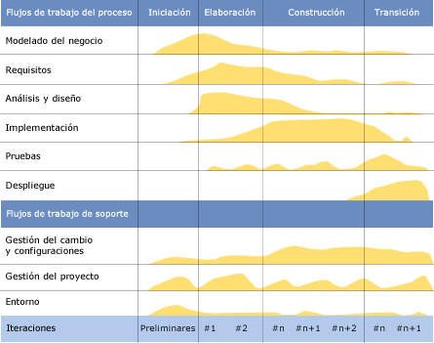RUP divide el proceso en cuatro fases, dentro de las cuales se realizan varias iteraciones en número variable según el proyecto y en las que se hace un mayor o menor hincapié en las distintas actividades.

Las primeras iteraciones (en las fases de Inicio y Elaboración) se enfocan hacia la comprensión del problema y la tecnología, la delimitación del ámbito del proyecto, la eliminación de los riesgos críticos, y al establecimiento de una baseline (Línea Base) de la arquitectura. Durante la fase de inicio las iteraciones hacen mayor énfasis en actividades de modelado del negocio y de requisitos.

En la fase de elaboración, las iteraciones se orientan al desarrollo de la baseline de la arquitectura, abarcan más los flujos de trabajo de requisitos, modelo de negocios (refinamiento), análisis, diseño y una parte de implementación orientado a la baseline de la arquitectura.

En la fase de construcción, se lleva a cabo la construcción del producto por medio de una serie de iteraciones.

Para cada iteración se seleccionan algunos Casos de Uso, se refinan su análisis y diseño y se procede a su implementación y pruebas. Se realiza una pequeña cascada

Para cada ciclo. Se realizan iteraciones hasta que se termine la implementación de la nueva versión del producto.

En la fase de transición se pretende garantizar que se tiene un producto preparado para su entrega a la comunidad de usuarios. Como se puede observar en cada fase participan todas las disciplinas, pero dependiendo de la fase el esfuerzo dedicado a una disciplina varía.

El Proceso Unificado se basa en componentes, lo que significa que el sistema en construcción está hecho de componentes de software interconectados por medio de interfaces bien definidas.

El Proceso Unificado usa el Lenguaje de Modelado Unificado (UML) en la preparación de todos los planos del sistema. De hecho, UML es una parte integral del Proceso Unificado, fueron desarrollados a la par.

**2.3. El Proceso Unificado es dirigido por casos de uso**

Un sistema de software (sistema de ventas) se crea para servir a sus usuarios. Por lo tanto, para construir un sistema exitoso se debe conocer qué es lo que quieren y necesitan los usuarios prospectos.

El término usuario se refiere no solamente a los usuarios humanos, sino a otros sistemas. En este contexto, el término usuario representa algo o alguien que interactúa con el sistema por desarrollar.

Un caso de uso es una pieza en la funcionalidad del sistema que le da al usuario un resultado de valor. Los casos de uso capturan los requerimientos funcionales. Todos los casos de uso juntos constituyen el modelo de casos de uso el cual describe la funcionalidad completa del sistema. Este modelo reemplaza la tradicional especificación funcional del sistema. Una especificación funcional tradicional se concentra en responder la pregunta: ¿Qué se supone que el sistema debe hacer? La estrategia de casos de uso puede ser definida agregando tres palabras al final de la pregunta: ¿por cada usuario? Estas tres palabras tienen una implicación importante, nos fuerzan a pensar en términos del valor a los usuarios y no solamente en términos de las funciones que sería bueno que tuviera. Sin embargo, los casos de uso no son solamente una herramienta para especificar los requerimientos del sistema, también dirigen su diseño, implementación y pruebas, esto es, dirigen el proceso de desarrollo.

Aún y cuando los casos de uso dirigen el proceso, no son elegidos de manera aislada. Son desarrollados a la par con la arquitectura del sistema, esto es, los casos de uso dirigen la arquitectura del sistema y la arquitectura del sistema influencia la elección de los casos de uso. Por lo tanto, la arquitectura del sistema y los casos de uso maduran conforme avanza el ciclo de vida.

# **2.4. El Proceso Unificado está centrado en la arquitectura**

El concepto de arquitectura de software involucra los aspectos estáticos y dinámicos más significativos del sistema. La arquitectura surge de las necesidades de la empresa, tal y como las interpretan los usuarios y otros stakeholders, y tal y como están reflejadas en los casos de uso. Sin embargo, también está influenciada por muchos otros factores, tales como la plataforma de software en la que se ejecutará, la disponibilidad de componentes reutilizables, consideraciones de instalación, sistemas legados, requerimientos no funcionales (ej. desempeño, confiabilidad). La arquitectura es la vista del diseño completo con las características más importantes hechas más visibles y dejando los detalles de lado. Ya que lo importante depende en parte del criterio, el cual a su vez viene con la experiencia, el valor de la arquitectura depende del personal asignado a esta tarea. Sin embargo, el proceso ayuda al arquitecto a enfocarse en las metas correctas, tales como claridad, flexibilidad en los cambios futuros.

¿Cómo se relacionan los casos de uso con la arquitectura? Cada producto tiene función y forma. Uno sólo de los dos no es suficiente. Estas dos fuerzas deben estar balanceadas para obtener un producto exitoso. En este caso función corresponde a los casos de uso y forma a la arquitectura. Existe la necesidad de intercalar entre casos de uso y arquitectura. En la realidad, ambos arquitectura y casos de uso deben evolucionar en paralelo.

# **2.5. El Proceso Unificado es Iterativo e Incremental**

Desarrollar un producto de software comercial es una tarea enorme que puede continuar por varios meses o años. Es práctico dividir el trabajo en pequeños pedazos o mini-proyectos. Cada mini-proyecto es una iteración que finaliza en un incremento. Las iteraciones se refieren a pasos en el flujo de trabajo, los incrementos se refieren a crecimiento en el producto. Para ser más efectivo, las iteraciones deben estar controladas, esto es, deben ser seleccionadas y llevadas a cabo de una manera planeada.

Los desarrolladores basan su selección de qué van a implementar en una iteración en dos factores. Primero, la iteración trata con un grupo de casos de uso que en conjunto extienden la usabilidad del producto. Segundo, la iteración trata con los riesgos más importantes. Las iteraciones sucesivas construyen los artefactos del desarrollo a partir del estado en el que fueron dejados en la iteración anterior.

En cada iteración, los desarrolladores identifican y especifican los casos de uso relevantes, crean el diseño usando la arquitectura como guía, implementan el diseño en componentes y verifican que los componentes satisfacen los casos de uso. Si una iteración cumple sus metas y usualmente lo hace el desarrollo continúa con la siguiente iteración. Cuando la iteración no cumple con sus metas, los desarrolladores deben revisar sus decisiones previas y probar un nuevo enfoque.

# **2.6. Análisis**

La empresa Representaciones Agrícolas S.R.L. está especializada en la importación, venta y distribución de repuestos para maquinaria agrícola e industrial y automovilística, repuestos originales como JOHN DEERE, MASSEY FERGUSON, FORD, así como, repuestos en las marcas alternativas como MAXIFORCE, VAPORMATIC y BEPCO.

En la empresa Representaciones Agrícolas S.R.L las operaciones de registro de productos, stock de ventas y la documentación de compra y venta de productos se realizan manualmente mediante boletas, facturas, proformas y con respecto con las encomiendas y envíos de mercadería se realizan de la misma forma.

Tener un sistema de venta que implemente, facilite y ayude en la reducción **de costes** tanto para el usuario como para la empresa. Al no requerir de procesos de impresión, gastos en papel, mensajería y almacenamiento, es un sistema que supone un gran ahorro económico.

Además de un ahorro económico, la facturación electrónica también permite**ganar en inmediatez y eficiencia,** pues se produce una mejora en los tiempos de entrega de las facturas y/u otro tipo de documentación.  
En definitiva, lo expuesto en el punto anterior hace referencia, al mismo tiempo, a un **gran ahorro de tiempo en la gestiones de la empresa**. Gracias a la emisión de comprobantes electrónicos, los procesos administrativos se llevan a cabo con mayor rapidez y eficacia, así como la localización de la información y el procedimiento de cobro.  
Al realizar el proceso sistémico en el área de ventas beneficiara también en **un mayor grado de seguridad** al beneficio de la compañía. La información exclusivamente la administran los encargados en el área, por lo que se reduce en gran medida la probabilidad de falsificación y el margen de errores humanos, como puede ser el caso de extraviar o perder la documentación de la empresa.

**Estudio básico del área completa de ventas de la empresa.**

* Recolección de información detallada y funcionalidad de cada aspecto y ámbito que desarrolla el área.
* Planeación de datos adquiridos y otorgados por encargados de la empresa.
* Determinación de requerimientos e investigación aplicada en el mercado.
* Definición de las alternativas de mejora en el área de ventas (sistematización)
* Descripción del sistema propuesto para la mejora de trámites en la venta de mercadería.
* Descripción de procesos a desarrollarse en el área.

# **2.7. Diseño e implementación de procesos para el mejoramiento del área de ventas.**

* **Actividades**
* Elaboración de modelos estratégicos para la venta óptima y eficaz del producto.
* Diseño de procedimientos según actividades que ejecuta el área en el ámbito de ventas.
* **Enfoque del área a implementarse el software.**
* Ordenar las funciones que se aplican dentro del área de ventas.
* análisis de tareas a desarrollarse en el sistema a implementar.
* Estudiar los beneficios a obtener

**Implantación y producción.**

* Técnicas en la implementación del software y estudio analítico de la producción una vez integrado el sistema al área.
* Operación de prueba
* Recomendaciones en la operación

**2.8. Estudios finales de producción y mantenimiento del sistema.**

* Recomendaciones en el mantenimiento y su procedimiento; estudio secuencial de su funcionamiento.
* Retroalimentación con el fin de controlar y optimizar el comportamiento operativo del área y del sistema.

**2.9. Estudio específico en diagrama de Gantt**

|  |
| --- |
|  |
| **Estudio básico del área completa de ventas de la empresa.** |
| Información detallada y funcionalidad de cada aspecto y ámbito que desarrolla el área. |
| Planeación de datos adquiridos y otorgados por encargados de la empresa. |
| Determinación de requerimientos e investigación aplicada en el mercado. |
| Definición de las alternativas de mejora en el área de ventas (sistematización general) |
| Descripción del sistema propuesto para la mejora de trámites en la venta de mercadería. |
| Descripción de procesos a desarrollarse en el área. |
| **Diseño e implementación de procesos para el mejoramiento del área de ventas.** |
| **Actividades** |
| Elaboración de modelos estratégicos para la venta óptima y eficaz del producto. |
| Actividades que ejecuta el área en el ámbito de ventas. |
| creación, construcción y desarrollo del software(sistema de ventas) |
| **Enfoque del área a implementarse el software.** |
| Creación de los diseños del software, diseño de entradas, salidas y modelos de datos. |
| Ordenar las funciones que se aplican dentro del área de ventas para diseñar los procedimientos que tendrá el software. |
| Estudio de componentes informáticos que utiliza la empresa compatibles con los del software a programar. |
| Programación de la base de datos, y los campos que abarcan el sistema, facturación, pedidos, compra y venta, inventarios. |
| Estudiar los beneficios a obtener |
| **Implantación y producción** |
| Técnicas en la implementación del software y estudio analítico de la producción una vez integrado el sistema al área. |
| Operación de prueba |
| Estudiar los beneficios a obtener |
| Recomendaciones en la operación |
| **Estudios finales de producción y mantenimiento del sistema.** |
| Recomendaciones en el mantenimiento y su procedimiento; estudio secuencial de su funcionamiento. |
| Retroalimentación con el fin de controlar y optimizar el comportamiento operativo del área y del sistema. |

**2.10. Bases teóricos – científicos**

**2.10.1. Modelamiento UML**

**Lenguaje unificado de modelado** es el lenguaje de modelado de sistemas de software más conocido y utilizado en la actualidad.

Es un lenguaje gráfico para visualizar, especificar, construir y documentar un sistema. UML ofrece un estándar para describir un "plano" del sistema (modelo), incluyendo aspectos conceptuales tales como procesos de negocio, funciones del sistema, y aspectos concretos como expresiones de lenguajes de programación, esquemas de bases de datos y compuestos reciclados.

Es importante remarcar que UML es un "lenguaje de modelado" para especificar o para describir métodos o procesos. Se utiliza para definir un sistema, para detallar los artefactos en el sistema y para documentar y construir. En otras palabras, es el lenguaje en el que está descrito el modelo.

Se puede aplicar en el desarrollo de software gran variedad de formas para dar soporte a una metodología de desarrollo de software (tal como el Proceso Unificado Racional o RUP), pero no especifica en sí mismo qué metodología o proceso usar.

UML no puede compararse con la programación estructurada, pues UML significa Lenguaje Unificado de Modelado, no es programación, solo se diagrama la realidad de una utilización en un requerimiento. Mientras que, programación estructurada, es una forma de programar como lo es la orientación a objetos, la programación orientada a objetos viene siendo un complemento perfecto de UML, pero no por eso se toma UML sólo para lenguajes orientados a objetos.

UML cuenta con varios tipos de diagramas, los cuales muestran diferentes aspectos de las entidades representadas.

**2.10.2. Tecnologías**

**2.10.2.1. Rational Rose**

IBM Rational Rose Enterprise proporciona un conjunto de prestaciones controladas por modelo para desarrollar muchas aplicaciones de software, incluidas aplicaciones C++, CORBA, Java, Java EE, Visual C++ y Visual Basic. El software permite acelerar el desarrollo de estas aplicaciones con código generado a partir de modelos visuales mediante el lenguaje UML (Unified Modeling Language).

Rational Rose Enterprise ofrece una herramienta y un lenguaje de modelado común para simplificar el entorno de trabajo y permitir una creación más rápida de software de calidad.

* Modelado de las aplicaciones más habituales: proporciona prestaciones de modelado visual para desarrollar muchos tipos de aplicaciones de software.
* Desarrollo de aplicaciones para la web: contiene herramientas web y XML para el modelado de aplicaciones web.
* Integración del diseño de aplicaciones con el desarrollo: unifica el equipo del proyecto proporcionando una ejecución y una notación de modelos UML comunes.

En este caso que vendria ha ser la implementacion de un sistema de ventas el analisis de caso de uso seria el siguiente:

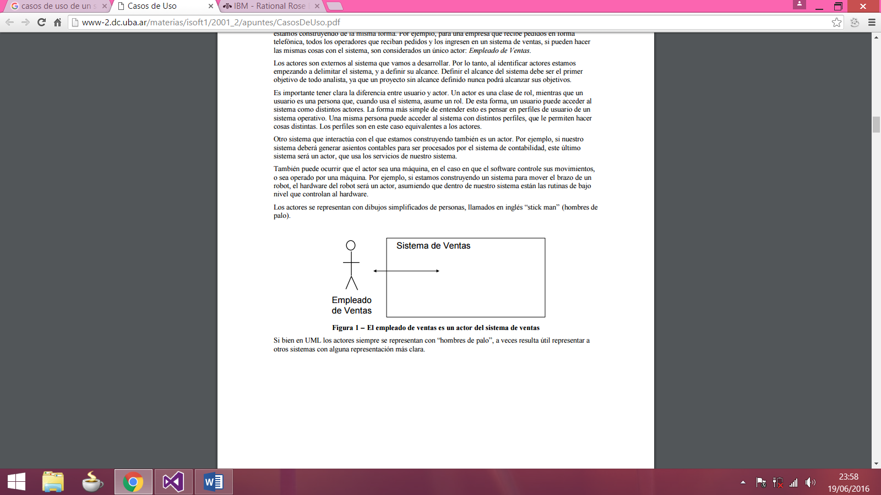

Si bien en UML los actores siempre se representan con “hombres de palo”, a veces resulta útil representar a otros sistemas con alguna representación más clara.

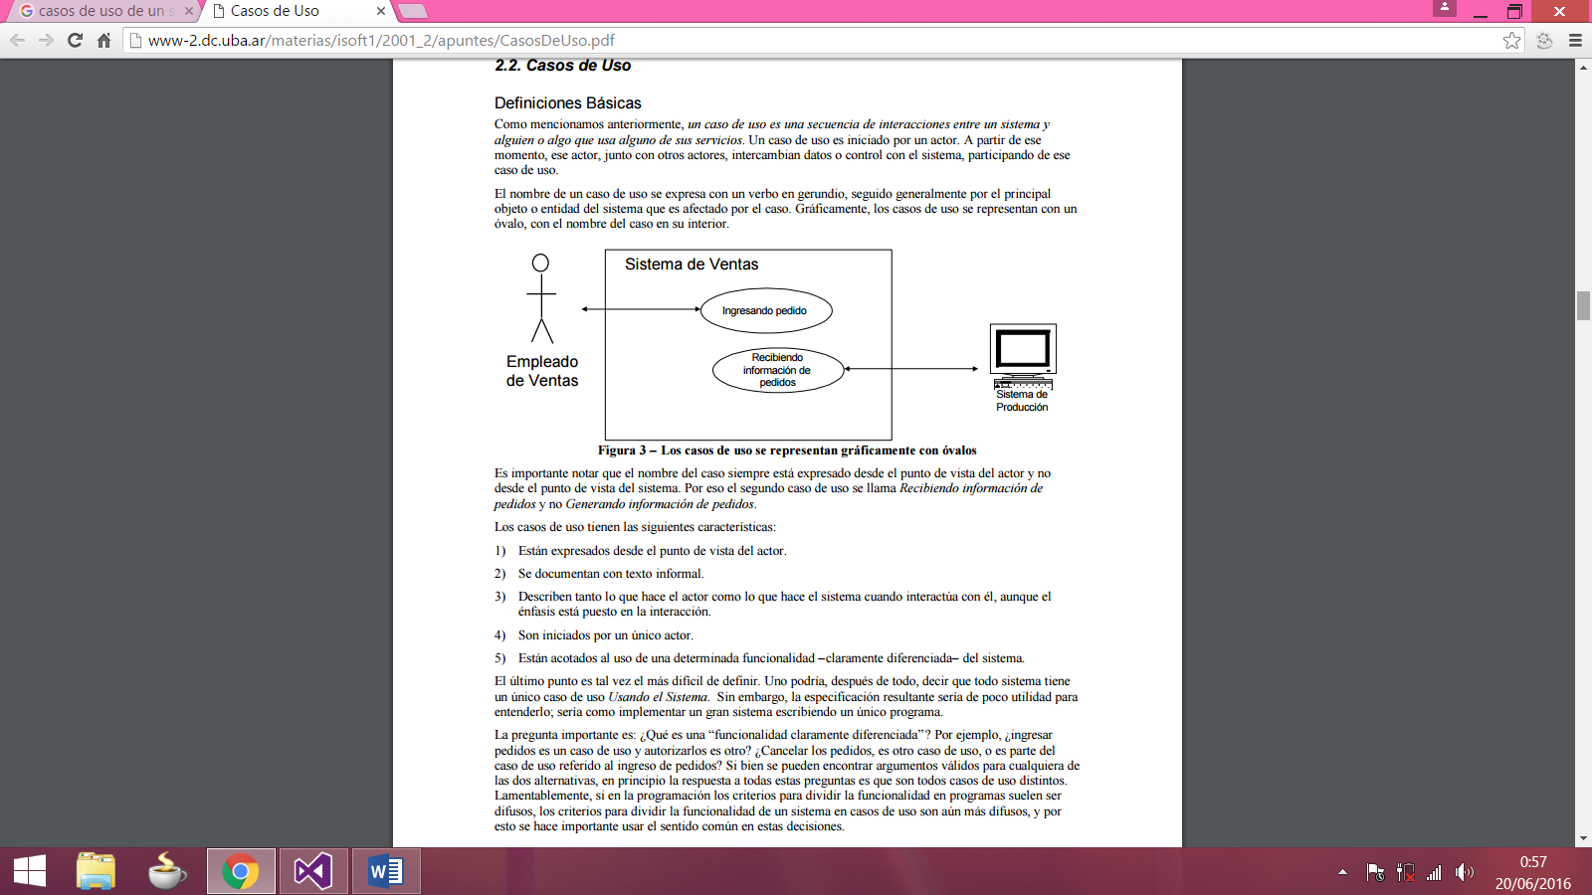

Es importante notar que el nombre del caso siempre está expresado desde el punto de vista del actor y no desde el punto de vista del sistema. Por eso el segundo caso de uso se llama Recibiendo información de pedidos y no Generando información de pedidos. Los casos de uso tienen las siguientes características: 1) Están expresados desde el punto de vista del actor. 2) Se documentan con texto informal. 3) Describen tanto lo que hace el actor como lo que hace el sistema cuando interactúa con él, aunque el énfasis está puesto en la interacción. 4) Son iniciados por un único actor. 5) Están acotados al uso de una determinada funcionalidad –claramente diferenciada– del sistema. El último punto es tal vez el más difícil de definir. Uno podría, después de todo, decir que todo sistema tiene un único caso de uso Usando el Sistema. Sin embargo, la especificación resultante sería de poca utilidad para entenderlo; sería como implementar un gran sistema escribiendo un único programa.

Descripción de los Casos de Uso

Los casos de uso se documentan con texto informal. En general, se usa una lista numerada de los pasos que sigue el actor para interactuar con el sistema. A continuación se muestra una parte simplificada de la descripción del caso de uso “Ingresando Pedido”.

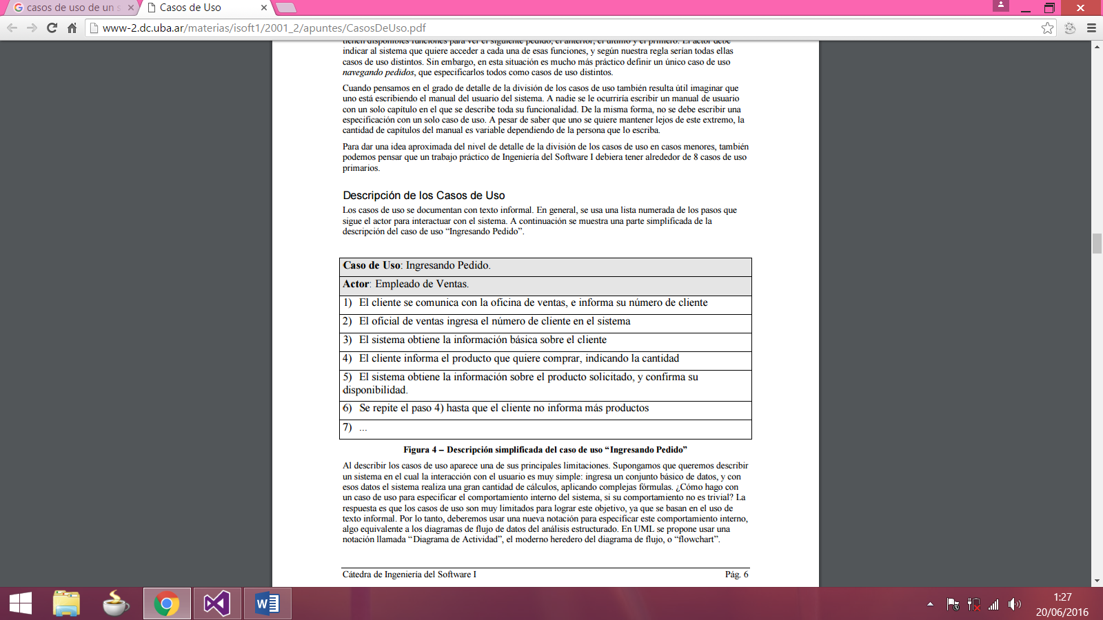

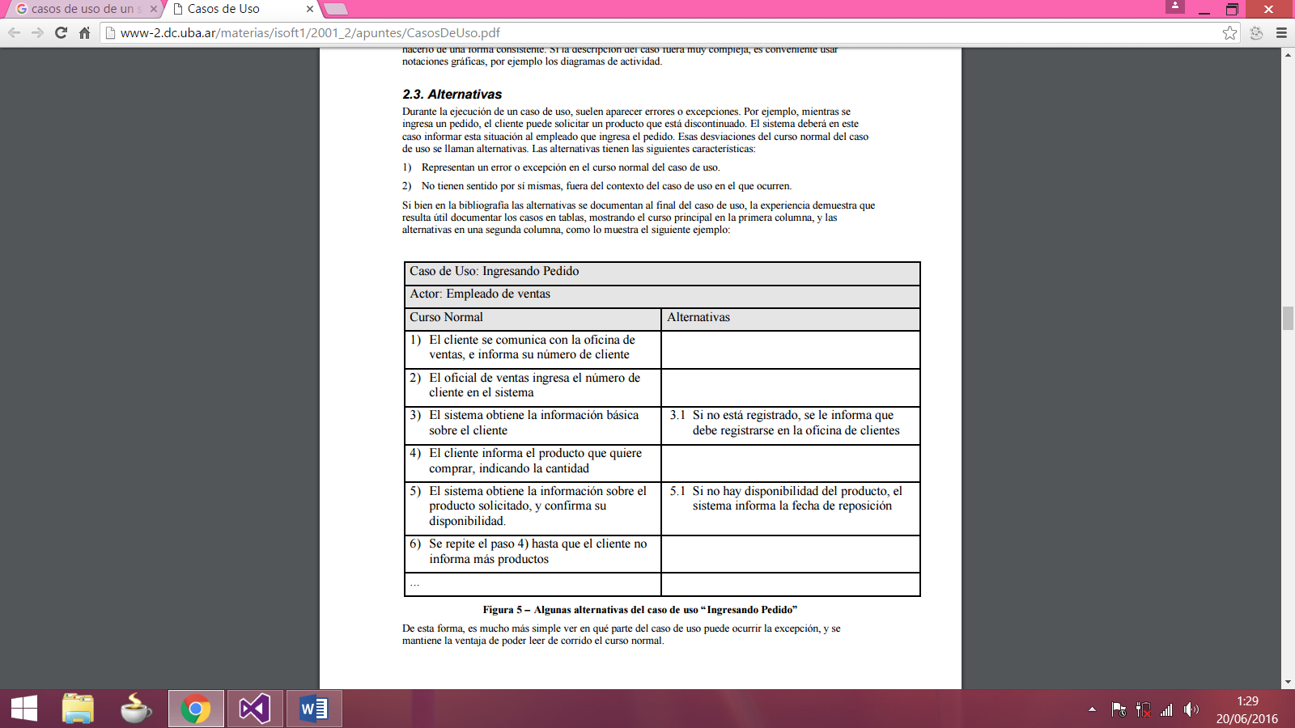

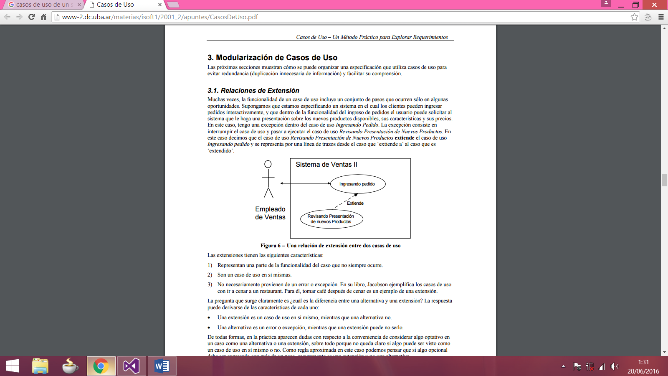

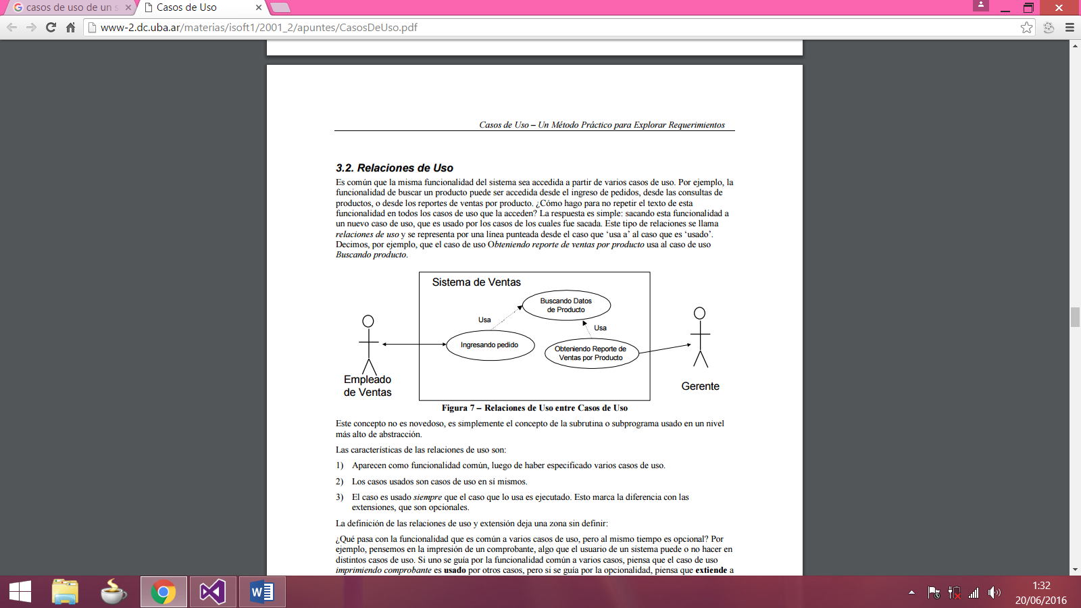



# **2.10.2.2. SQL Server Management Studio 2014**

Microsoft SQL Server es un Sistema para la Gestión de Base de Datos basado en el Modelo Relacional. En el desarrollo de este sistema de ventas utilizo este entorno database

Teniendo como estructura la siguiente:

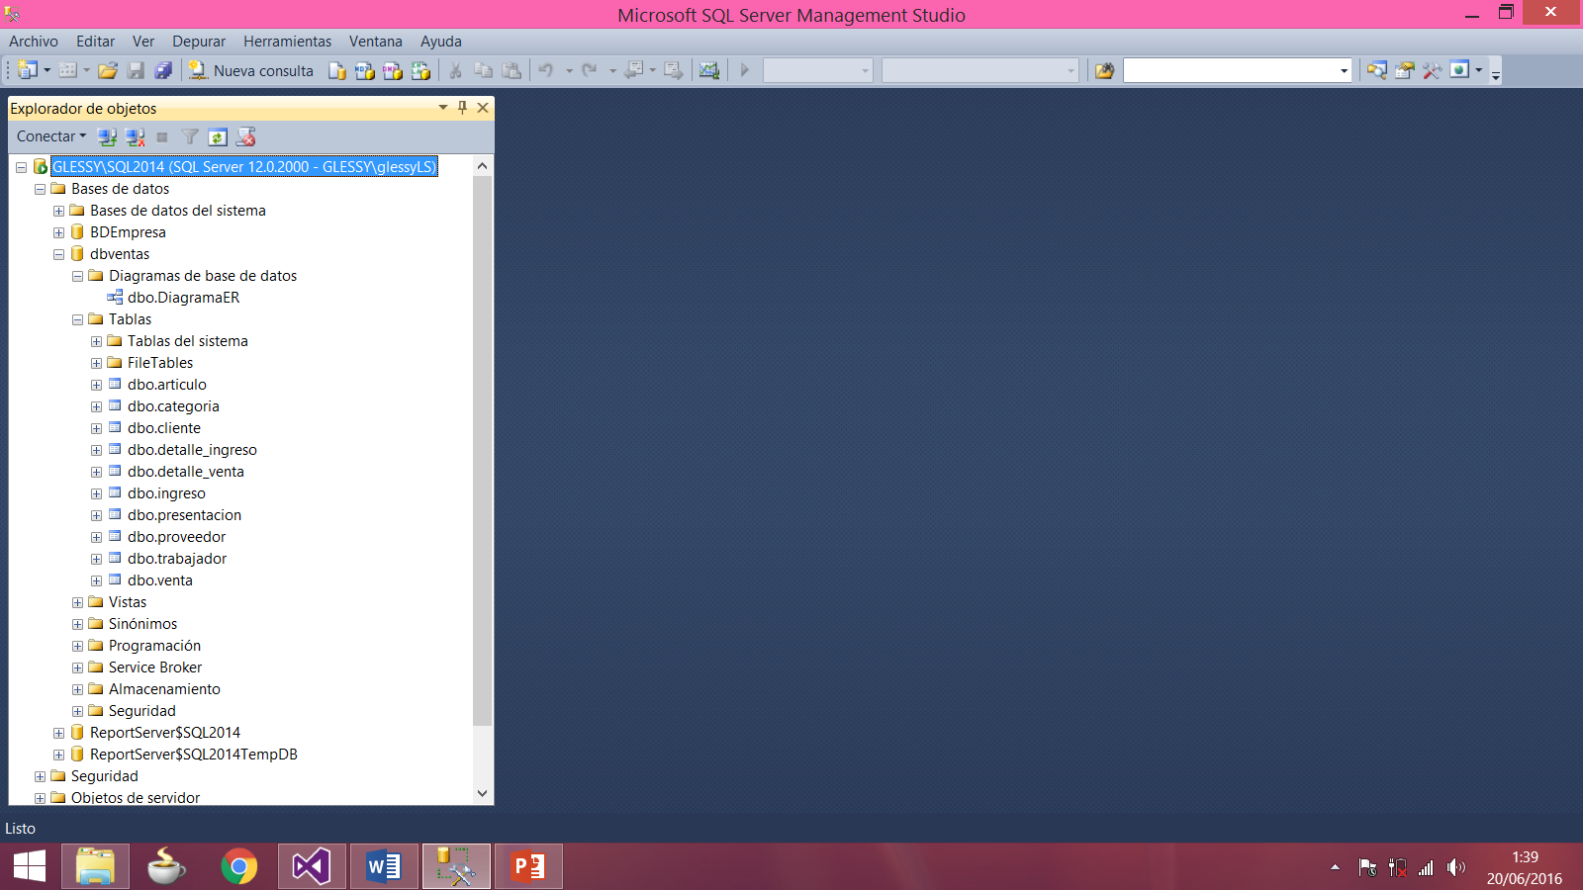

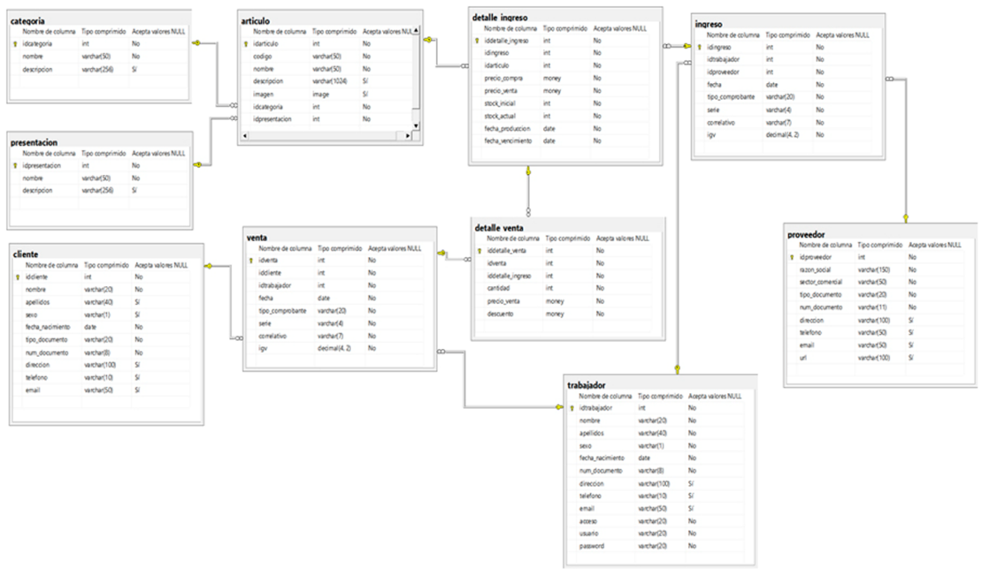

Como podemos observar tenemos la base de datos implementada llamada “dbventas” y sus respectivas tablas que conforman la base de datos.

# **2.10.2.3. Entorno de desarrollo: Visual Studio 2013**

Teniendo como lenguaje de programación C# para el desarrollo del sistema de ventas.

Lenguaje de Programación C#. Net: C# es un lenguaje de programación orientado a objetos desarrollado y estandarizado por Microsoft como parte de su plataforma .NET. Utilizaremos el IDE Microsoft Visual Studio 2013.



# **2.10.2.4. Plataforma de desarrollo: Net Framework 4.5.1**

**.** NET Framework es un entorno de ejecución administrado que proporciona diversos servicios a las aplicaciones en ejecución. Consta de dos componentes principales: Common Language Runtime (CLR), que es el motor de ejecución que controla las aplicaciones en ejecución, y la biblioteca de clases de .NET Framework, que proporciona una biblioteca de código probado y reutilizable al que pueden llamar los desarrolladores desde sus propias aplicaciones. Los servicios que ofrece .NET Framework a las aplicaciones en ejecución son los siguientes:

* Administración de la memoria. En muchos lenguajes de programación, los programadores son responsables de asignar y liberar memoria y de administrar la vida útil de los objetos. En las aplicaciones de .NET Framework, CLR proporciona estos servicios en nombre de la aplicación.
* Sistema de tipos comunes. En los lenguajes de programación tradicionales, el compilador define los tipos básicos, lo que complica la interoperabilidad entre lenguajes. En .NET Framework, los tipos básicos los define el sistema de tipos de .NET Framework y son comunes a todos los lenguajes que tienen como destino .NET Framework.
* Biblioteca de clases extensa. En lugar de tener que escribir cantidades extensas de código para controlar operaciones comunes de programación de bajo nivel, los programadores pueden usar una biblioteca de tipos accesible en todo momento y sus miembros desde la biblioteca de clases de .NET Framework.
* Frameworks y tecnologías de desarrollo. .NET Framework incluye bibliotecas para determinadas áreas de desarrollo de aplicaciones, como ASP.NET para aplicaciones web, ADO.NET para el acceso a los datos y Windows Communication Foundation para las aplicaciones orientadas a servicios.
* Interoperabilidad de lenguajes. Los compiladores de lenguajes cuya plataforma de destino es .NET Framework emiten un código intermedio denominado Lenguaje intermedio común (CIL), que, a su vez, se compila en tiempo de ejecución a través de Common Language Runtime.Con esta característica, las rutinas escritas en un lenguaje están accesibles a otros lenguajes, y los programadores pueden centrarse en crear aplicaciones en su lenguaje o lenguajes preferidos.
* Compatibilidad de versiones. Con raras excepciones, las aplicaciones que se desarrollan con una versión determinada de .NET Framework se pueden ejecutar sin modificaciones en una versión posterior.
* Ejecución en paralelo. .NET Framework ayuda a resolver conflictos entre versiones y permite que varias versiones de Common Language Runtime coexistan en el mismo equipo. Esto significa que también pueden coexistir varias versiones de las aplicaciones, y que una aplicación se puede ejecutar en la versión de .NET Framework con la que se compiló.
* Compatibilidad con múltiples versiones (multi-targeting). Al usar la Biblioteca de clases portable de .NET Framework, los desarrolladores pueden crear ensamblados que funcionen en varias plataformas, como Windows 7, Windows 8, Windows 8.1, Windows 10, Windows Phone y Xbox 360.



# **CAPÍTULO III**

# **CONCLUSIONES Y RECOMENDACIONES**

## **3.1. CONCLUSIONES**

En el presente capitulo se describen los objetivos alcanzados por la implantación del nuevo sistema de ventas en la empresa Representaciones Agrícolas. Así como también, cuales son los logros obtenidos por la gerencia de ventas y en general la empresa al utilizar este nuevo sistema.

Conforme a los resultados obtenidos del sistema se puede concluir, en primer lugar, que si cumple con el objetivo general de este estudio. Puesto que se logró crear el diseño de un nuevo sistema de información para el control de ventas, elaborarlo e implementarlo en la empresa.

El desarrollo del nuevo sistema de información para el control de ventas y toda el área de ventas estudiada incluyendo características importantes como almacén y facturación, gracias a esto se logró a lo largo de este estudio de manera completa su total y óptimo desarrollo. Obteniendo los resultados que la gerencia general y de ventas requería.

Al operar con este sistema, se pudo realizar el procesamiento de datos en el sistema de cómputo. Dicho procesamiento dio como resultado el conocimiento de la existencia real de cada producto, el conocimiento de manera detallada del volumen de ventas por producto en unidades y en pesos, la identificación del ingreso proveniente de cada una de las transacciones del punto de venta, conocer los movimientos de mercancía como resultado de las transacciones, la identificación del estado de cada una de las unidades de los diversos productos e identificar faltante o sobrante de mercancías o de dinero.

Con todos estos datos, la gerencia general pudo controlar todos los ingresos, transacciones y movimientos del punto de venta.

La gerencia también pudo empezar a programar operaciones de pago a proveedores de una forma más estructurada, tener el control total del pago a empleados por concepto de comisiones, programar compras en tiempo oportuno, programar la producción de productos existentes y nuevos productos apegándose mas a la demanda del mercado, programar la compra de nuevos productos para la siguiente temporada. Disponer de más tiempo para realizar otros proyectos por la liberación del personal que se encargaba de algunas actividades referentes al control de ventas que requerían de tiempo valioso. Pudo facilitar a la gerencia de contabilidad el control y registro de: las transacciones y operaciones, pagos de impuestos por venta y de comisiones por utilizar algunos servicios bancarios, planeación de presupuesto para futuras aperturas de puntos de venta o ampliación de los existentes, proyección del ingreso por punto de venta elaboración de reportes comparativos de los ingresos entre todos los puntos de venta, de una manera rápida y mejorada. Además logro controlar todas las operaciones y transacciones provenientes de las ventas de sus productos, a un costo bajo, en un tiempo corto y sin necesidad de contratar a un proveedor de sistemas de información o personal especializado para que opere el sistema. Con la posibilidad de capacitar al personal existente en menos de un dia y sin incurrir en costos por dicha capacitación.

Una ventaja más que se obtuvo fue el control de la información por el manejo diario de los datos, sin necesidad de crear archivos en los puntos de venta, que almacenan todas las operaciones y que a ellos pueda accesar cualquier persona.

Otros de los atributos de este sistema fue, que los dueños actualmente pueden disponer de mayor tiempo para sus demás ocupaciones, sin preocuparse diariamente del control de sus puntos de venta, por ceder este control a la gerencia general. Delegando funciones a diversos empleados de la empresa y dejando actuar a la gerencia general de una manera estratégica para responder a los cambios del entorno en donde se encuentra.

## **3.2. RECOMENDACIONES**

Algunas sugerencias para la mejora del sistema son el contratar lo antes posible una conexión por cable a internet, para poder enviar los datos que se registran en la plantilla en menos tiempo, con la finalidad de crear la base o plataforma de un sistema en línea, dejando atrás el sistema de procesamiento por lote y de esta manera poder obtener la información en menos tiempo.

El cumplimiento riguroso de las políticas para el control de mercancías, garantizara el buen funcionamiento del nuevo sistema de información para el control de ventas.

Para que el sistema de cómputo realice más rápido sus operaciones, se recomienda homogeneizar aún más los productos de la empresa en todos sus puntos de venta. Así se evitara, el estar haciendo capturas de nuevos productos en el sistema de cómputo de aquellos puntos de venta en los que se efectúen cambios de productos que no tengan en existencia, señalando que estos productos provienen de otro punto de venta en donde si existe.

Para futuros estudios de la empresa, este nuevo sistema de información para el control de ventas, sirve como inquietud para crear un subsistema en línea para la impresión de facturas y remisiones nuevas, y un nuevo sistema de circuito cerrado con cámaras digitales por medio de internet para el monitoreo de los puntos de venta.

# **BIBLIOGRAFIAS**

* http://www.buenosnegocios.com/notas/231-analisis-foda-diagnostico-decidir
* https://www.google.com.pe/?gfe_rd=cr&ei=KUroVcysHNHEqAWPzrXYDA#q=analisis+foda+de+una+empresa
* https://es.wikipedia.org/wiki/Microsoft_Visual_Studio
* http://www-2.dc.uba.ar/materias/isoft1/2001_2/apuntes/CasosDeUso.pdf
* https://www.microsoft.com/es-es/server-cloud/products/sql-server/